IOS (Hướng dẫn liên kết cho tài khoản đăng nhập bằng Facebook và Google ở hệ điều hành IOS)
- Mở game và vào giao diện Nạp Web trong game

- Sau đó vào Cài đặt -> Cellular -> Cellular Data -> Show All, rồi thực hiện tắt quyền sử dụng dữ liệu mạng của trình duyệt (Safari hoặc trình duyệt được sử dụng)
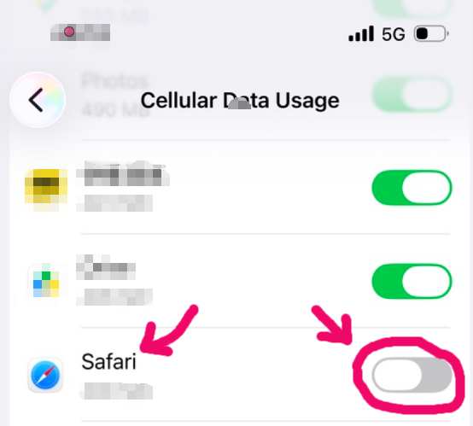
- Quay lại game và nhấn vào nút chuyển sang trang Nạp Web.

- Lúc này trình duyệt sẽ mở, rồi bạn nhấn lấy token đăng nhập từ URL nha
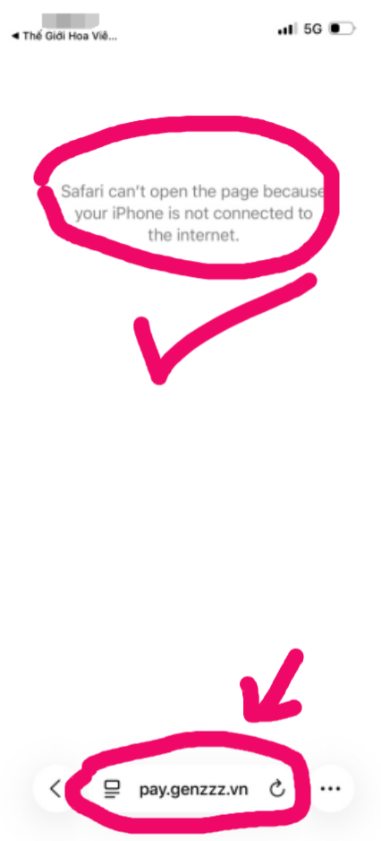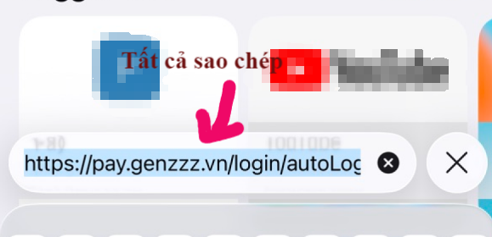
- Dùng token và UID của tài khoản để thực hiện liên kết
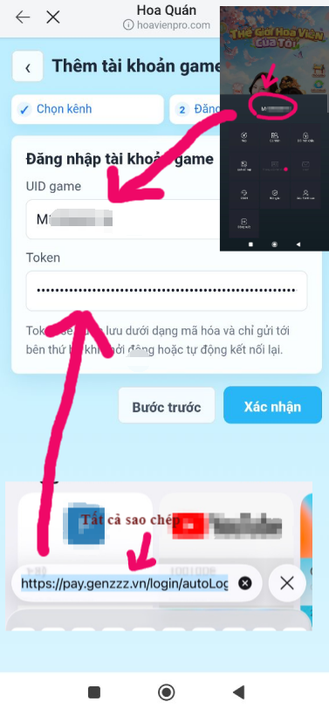
Lưu ý: Bạn nhấn ở cửa sổ nổi là sẽ hiển thị thông tin UID nha (UID: MXXXXX)
